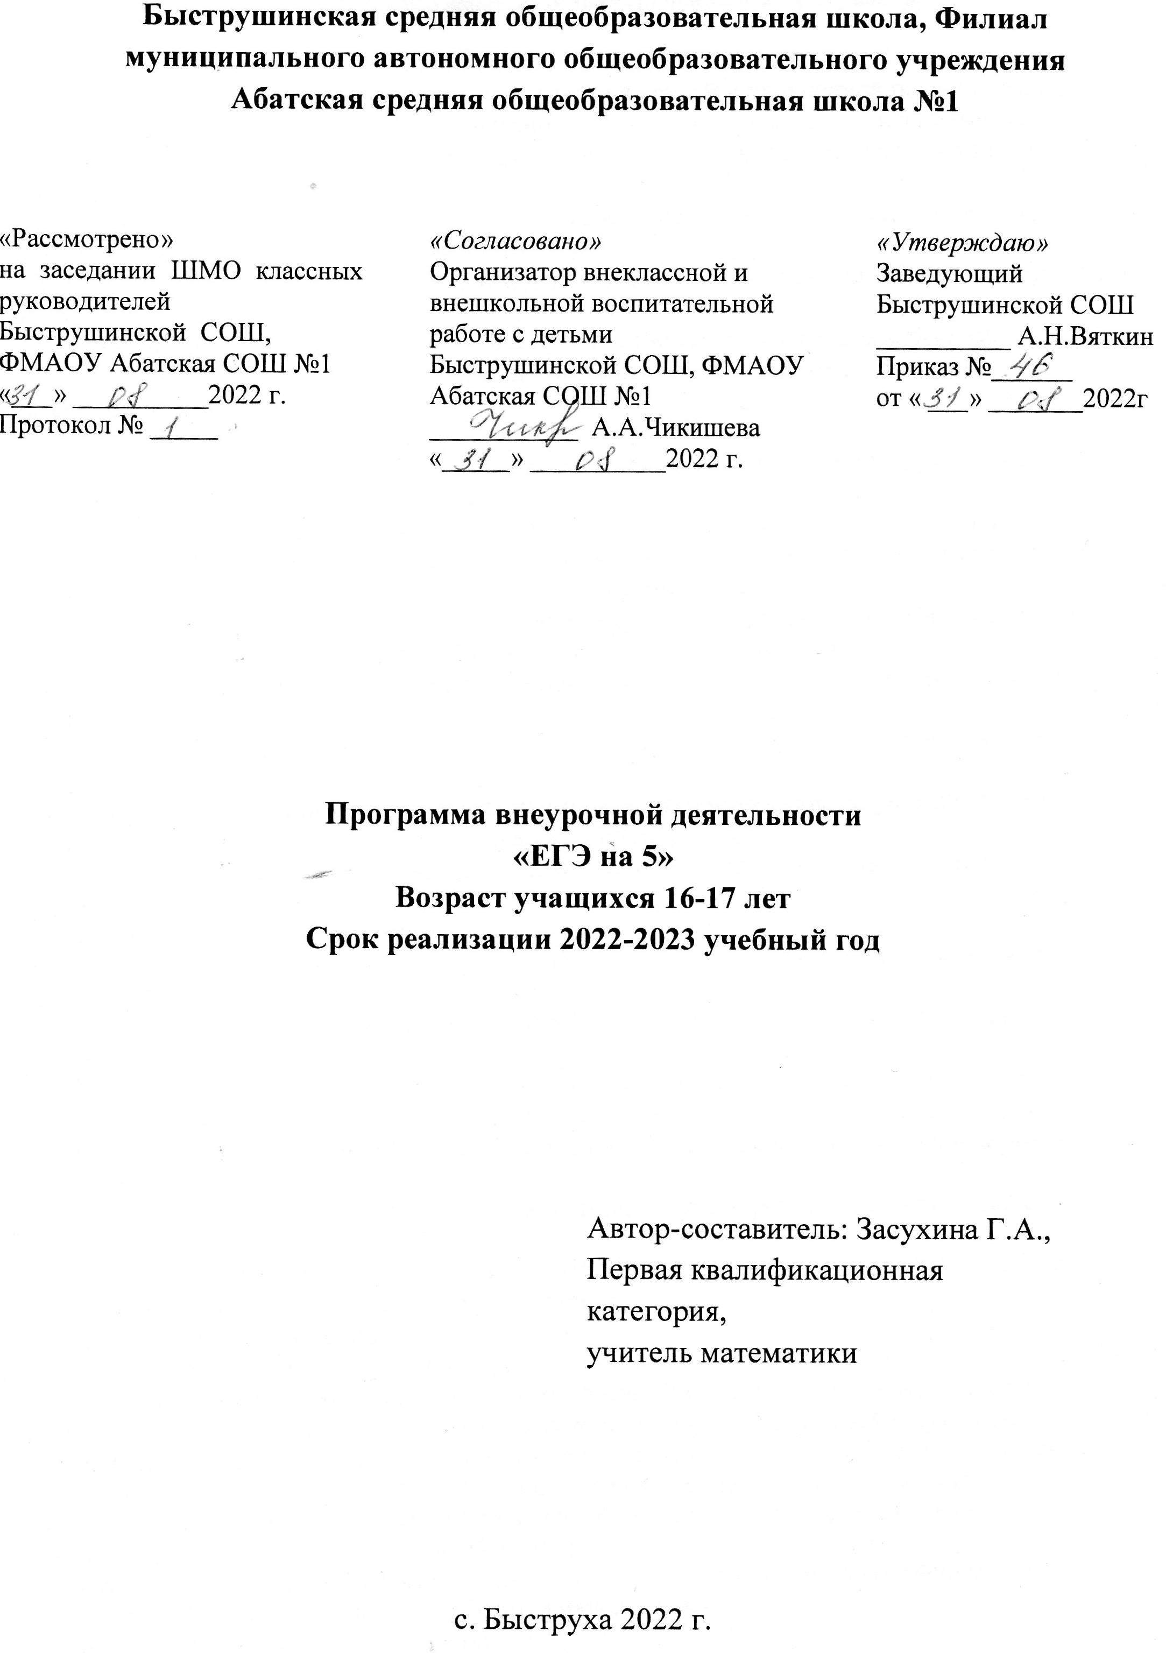

Планируемые результаты освоения программы

- В направлении личностного развития:
- умение ясно, точно, грамотно излагать свои мысли в устной и письменной речи, понимать смысл поставленной задачи, выстраивать аргументацию, приводить примеры и контрпримеры;
- критичность мышления, умение распознавать логически некорректные высказывания, отличать гипотезу от факта;
- представление о математической науке как о сфере человеческой деятельности, ее этапах, значимости для развития цивилизации;
- креативность мышления, инициатива, находчивость, активность при решении математических задач;
- умение контролировать процесс и результат учебной математической деятельности;
- способность к эмоциональному восприятию математических объектов, задач, решений, рассуждений.
2. В метапредметном направлении:
- умение видеть математическую задачу в контексте проблемной ситуации в других дисциплинах, в окружающей жизни;
- умение находить в различных источниках информацию, необходимую для решения математических проблем, и представлять ее в понятной форме; принимать решение в условиях неполной и избыточной, точной и вероятностной информации;
- умение понимать и использовать математические средства наглядности (графики, диаграммы, таблицы, схемы и др.) для иллюстрации, интерпретации, аргументации;
- понимание сущности алгоритмических предписаний и умение действовать в соответствии с предложенным алгоритмом;
- умение самостоятельно ставить цели, выбирать и создавать алгоритмы для решения учебных математических проблем;
- первоначальные представления об идеях и о методах математики как об универсальном языке науки и техники, о средстве моделирования явлений и процессов.
3. В предметном направлении: предметным результатом изучения курса является сформированность следующих умений:
Предметная область «Арифметика»
- выражать числа в эквивалентных формах, выбирая наиболее подходящую, в зависимости от конкретной ситуации;
- выполнять арифметические действия с рациональными числами, находить значения числовых выражений;
- решать усложненные текстовые задачи, включая задачи, связанные с отношением и пропорциональностью величин, с дробями и процентами.
Использовать приобретенные знания и умения в практической деятельности и повседневной жизни для:
- устной прикидки и оценки результата вычислений, проверки результата вычисления с использованием различных приемов;
- интерпретации результатов решения задач с учетом ограничений, связанных с реальными свойствами рассматриваемых процессов и явлений.
Предметная область «Алгебра»
- составлять буквенные выражения и формулы по условиям задач, осуществлять в выражениях и формулах числовые подстановки и выполнять соответствующие вычисления, осуществлять подстановку одного выражения в другое; выражать из формул одну переменную через остальные;
- выполнять основные действия со степенями с натуральным показателем, с многочленами; выполнять тождественные преобразования целых выражений; тригонометрических, логарифмических выражений, выполнять разложение многочленов на множители;
- решать простейшие уравнения и неравенства;
- решать текстовые задачи алгебраическим методом, интерпретировать полученный результат, проводить отбор решений, исходя из формулировки задачи;
- находить значение функции, заданной формулой;
- понимать и использовать функциональные понятия и язык (термины, символические обозначения);
- проводить исследование функций с опорой на производную.
Использовать приобретенные знания и умения в практической деятельности и повседневной жизни для:
- выполнения расчетов по формулам, составления формул, выражающих зависимости между реальными величинами;
- моделирования практических ситуаций и исследования построенных моделей с использованием аппарата алгебры;
- описания зависимостей между физическими величинами соответствующими формулами при исследовании несложных практических ситуаций.
Предметная область «Элементы логики, комбинаторики, статистики и теории вероятностей»
- получать простейшие следствия из известных или ранее полученных утверждений, оценивать логическую правильность рассуждений, использовать примеры для иллюстрации и контрпримеры для опровержения утверждений;
- извлекать информацию, представленную в таблицах, на диаграммах, графиках, составлять таблицы, строить диаграммы и графики;
- решать комбинаторные задачи на нахождение числа объектов или комбинации;
- решать практические задач с применением вероятностных методов.
Использовать приобретенные знания и умения в практической деятельности и повседневной жизни для:
- выстраивания аргументации при доказательстве и в диалоге;
- распознавания логически некорректных рассуждений;
- записи математических утверждений;
- решения практических задач в повседневной и профессиональной деятельности с использованием действий с числами, процентов, длин, площадей, объемов, времени, скорости;
- решения учебных и практических задач, требующих систематического перебора вариантов.

Содержание курса

Числовые выражения, степенные выражения, выражения, содержащие радикал. Тригонометрические выражения, логарифмические выражения.
Текстовые задачи на части, «проценты», на делимость, логические.
Вероятностные задачи.
Функции, производная, исследование функции с помощью производной.
Диаграммы, таблицы, графики.
Линейные, квадратные, простейшие тригонометрические, иррациональные, показательные, логарифмические уравнения.
Линейные, квадратные, простейшие показательные, логарифмические неравенства.

Учебно-тематический план

 | Дата | Темы
1 |  | Общие характеристики заданий одного варианта базового уровня (№ 1-20)
2 |  | Числовые выражения.
3 |  | Преобразование степенных выражений
4 |  | Соотношения между тригонометрическими функциями одного и того же аргумента
5 |  | Преобразование выражений с радикалами
6 |  | Задачи, связанные со свойствами делимости целых чисел
7 |  | Логический перебор в задачах
8 |  | Простейшие тригонометрические уравнения
9 |  | Вероятностные задачи
10 |  | Квадратные уравнения
11 |  | Возрастание и убывание функции (с использованием понятия «производная»)
12 |  | Критические точки функции. Наибольшее и наименьшее значения функции
13 |  | Графики функций. Задачи с «картинками»
14 |  | Линейные и дробно рациональные уравнения
15 |  | Простейшие иррациональные уравнения
16 |  | Простейшие неравенства с одной переменной
17 |  | Текстовые задачи на части
18 |  | Текстовые задачи на «проценты»
19 |  | Текстовые задачи на части и «проценты»
20 |  | Простейшие показательные уравнения
21 |  | Простейшие показательные неравенства
22 |  | Преобразование логарифмических выражений
23 |  | Диаграммы и таблицы
24 |  | Простейшие логарифмические уравнения
25 |  | Простейшие логарифмические неравенства
26 |  | Задачи на нахождение неизвестной величины, содержащейся в формуле
27 |  | Логические задачи
28 |  | Задачи на делимость чисел
29 |  | Решение задач № 20 (из сборника задач закрытого сегмента)
30 |  | Комбинаторные и вероятностные задачи
31 |  | Числа, корни, степени
32 |  | Текстовые задачи
33 |  | График функции, производная, элементарное исследование функций
34 |  | Уравнения и неравенства

Литература:

1. Виленкин Н.Я., Жохов В.И., Чесноков А.С., Шварцбурд С.И. Математика. Учебники для 5 и 6 классов. Издательство «Мнемозина» 2011 год.
- Макарычев Ю.Н. Миндюк Н.Г. и др. Алгебра. 7-9 классы: Учебники для общеобразовательных учреждений. М.: Просвещение, 2010.
3. Алгебра и начала анализа: Учеб. для 10–11 кл. общеобразоват. учреждений /Мордкович А.Г.– издательство Мнемозина, 2005.
4.Различные сборники для подготовки к ЕГЭ – 2016-2018 гг.
5.ЕГЭ: 4000 задач с ответами по математике. Все задания «Закрытый сегмент». Базовый и профильный уровни/И.В.Ященко и др.-М.: «Экзамен», 2016.

